Darbelis iš popieriaus „Paukštis“
Mums reikės: spalvoto popieriaus, laikraščio, žurnalo, pieštuko, trintuko, drožtuko, žirklių, klijų (lipalo).
1. Ant skirtingų spalvų spalvoto popieriaus nusipiešiame ir išsikerpame reikalingas paukščio dalis.
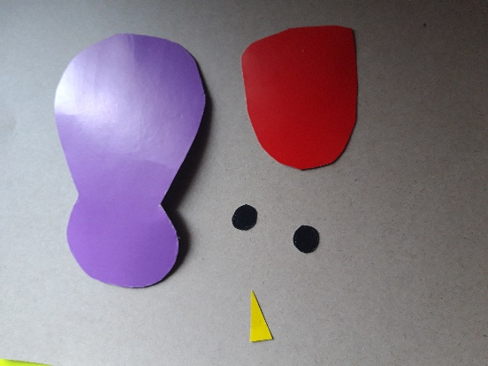
2. Iš laikraščio ar žurnalo prisikarpome įvairaus ilgio juostelių.
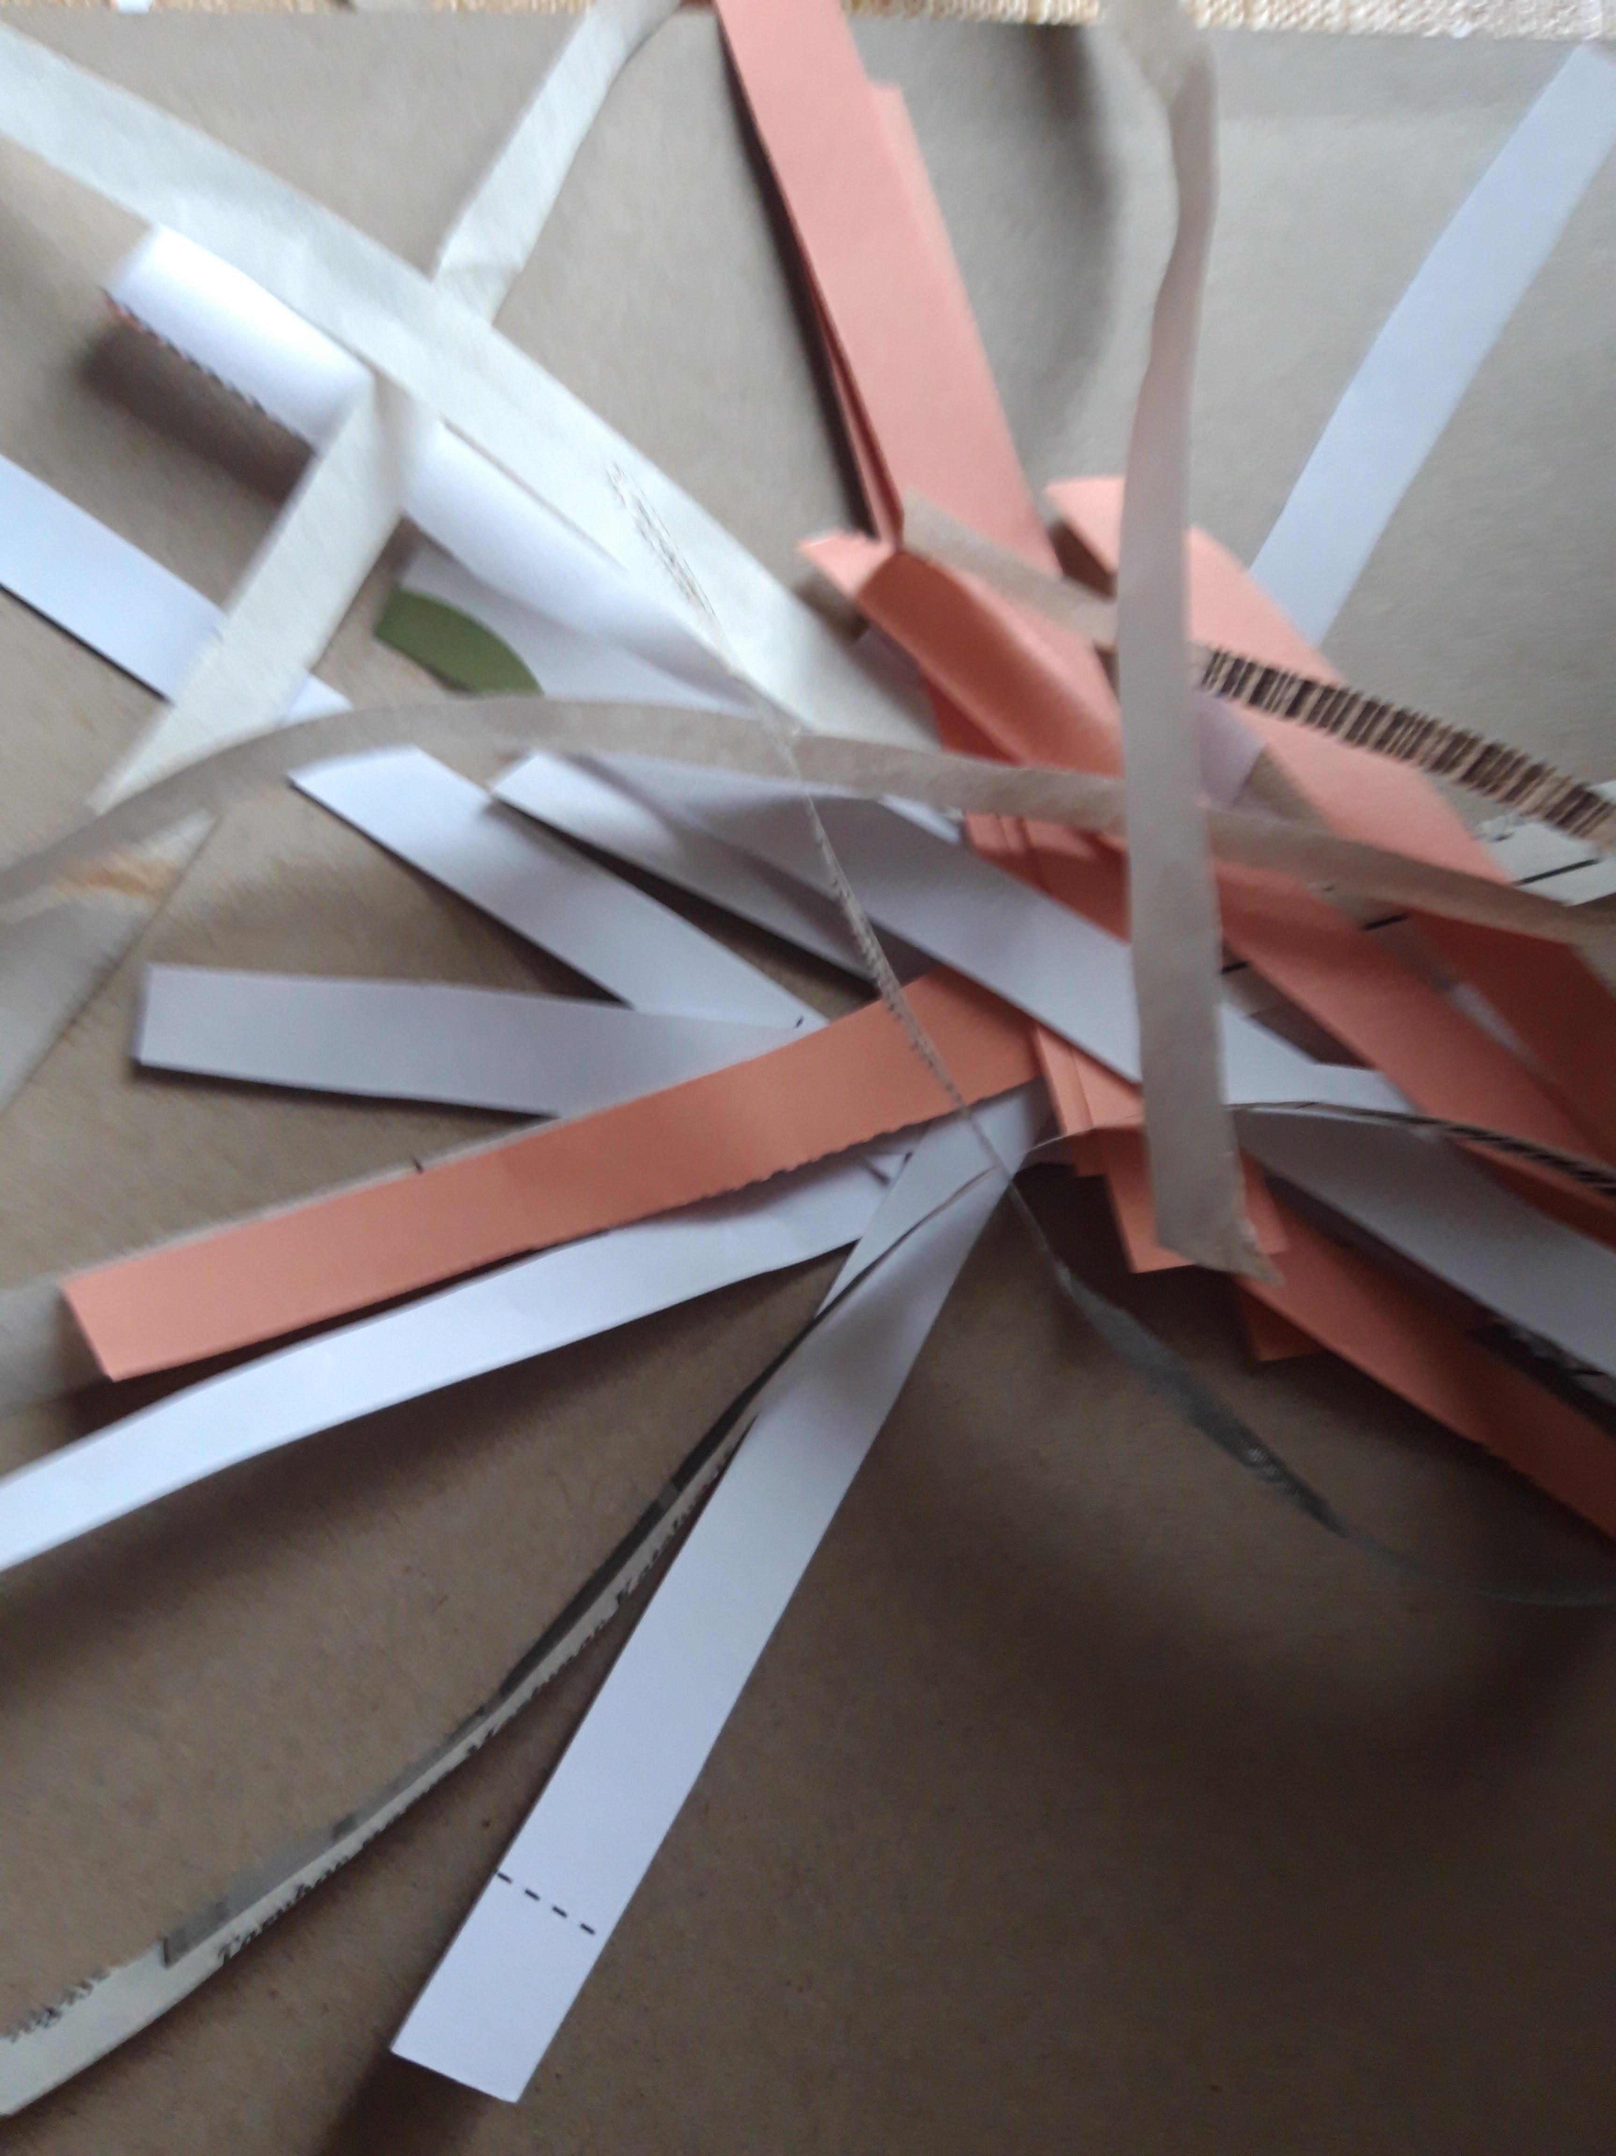
3. Suklijuojame paukščio dalis. Tuomet klijuojame uodegą – pradedame nuo trumpiausių juostelių, o užbaigiame ilgiausiomis juostelėmis.
